貯め込みデータのサイズ変更とプリンタ設定方法について（提案）
現在一度、貯込を行った後に、レイアウトを別のサイズに変更（例.4515→3012）する要望がお客様から受ける事があります。

そこで、貯め込みデータの情報を変更出来る機能の追加を検討しています。
（目的）
1.貯込データを活用して、レイアウトの一括変更を行う。
2.作図範囲、プリンタドライバ（ユーザー定義サイズ）設定を一括変更する

(参考)貯込データ呼出画面
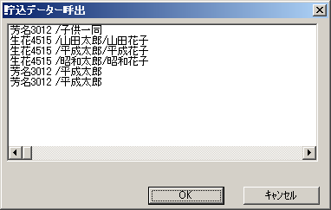
枠種類名／文字データ

《貯込データの変更》
（A案）.貯込呼出から別のレイアウトを呼び出す際に入力文字をクリアしない方法を追加する。
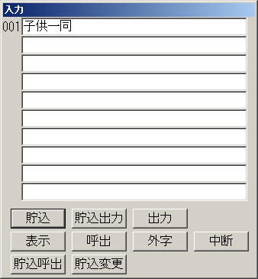
1.入力文字をクリアしないで新しいレイアウトを呼び出せる機能を追加する
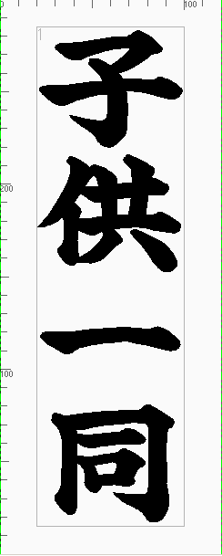
2.作図範囲とプリンタドライバ設定は呼び出したレイアウトが優先されます。（通常作業と同じ）
※作業は1件毎の作業になります。
※枠種類の変更と枠呼び出しで可能
（Ｂ案）.《貯込データの一括変換機能》
1.貯込データの作図範囲を変更する機能。（カスタマイズ必要）
（参考）メンテナンス画面
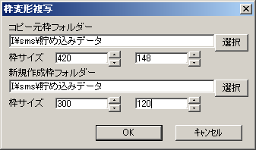
2.貯込データのプリンタドライバ設定を一括で同じドライバ設定に変更。
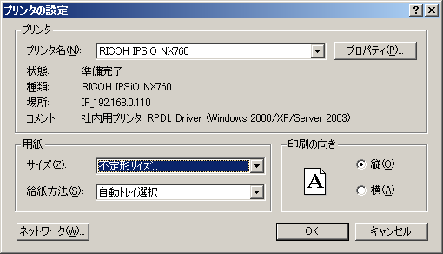
※貯込データを変換する方法

